**12.10 3-А Математика**

**Тема. Розв’язування задач двома способами. Нерівності.**

**Мета**: вчити розв’язувати задачі двома способами, нерівності; розвивати мислення, пам'ять, увагу; виховувати любов до математики.

**Хід уроку**

**Усні обчислення**

16:2 49:7 42:7 21:7 56:7 63:7 14:2

**Каліграфічна хвилинка**

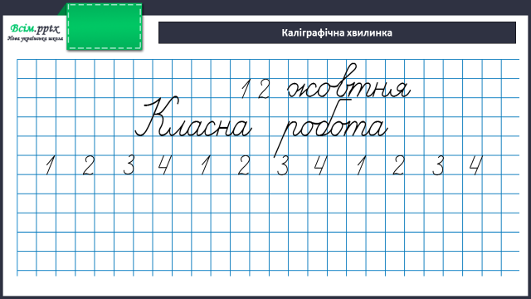

**Робота за підручником (с.48)**

**Завдання 288 (усно)**

Добери по три значення числа а, щоб нерівності були істинними.

**Вирази 289 (письмово)**

Запиши та обчисли вирази.

**Фізкультхвилинка**

[**https://www.youtube.com/watch?v=qWPw0h4KPLQ**](https://www.youtube.com/watch?v=qWPw0h4KPLQ)

**Задача 291 (письмово, розв’язати 2 способами)**

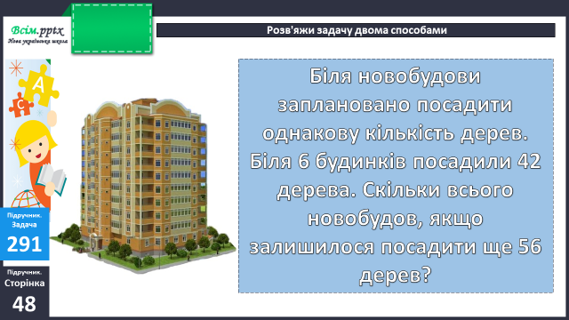

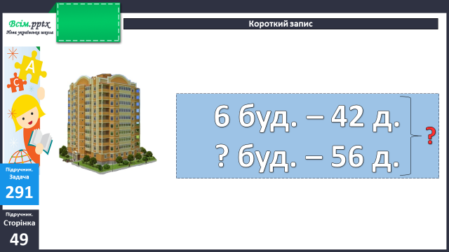

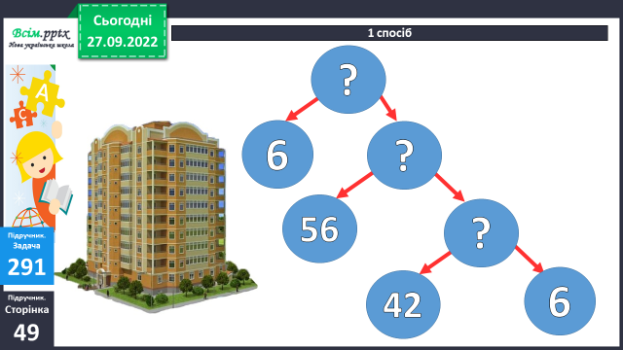

І спосіб:

План розв’язання:

1. Скільки дерев посадили біля 1 будинку?
2. Скільки будинків залишилося?
3. Скільки будинків всього?

ІІ спосіб:

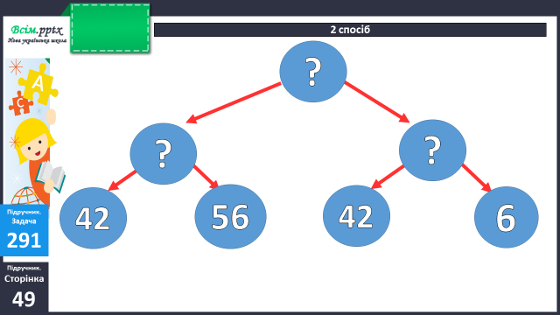

План розв’язання:

1. Скільки дерев всього?
2. Скільки дерев посадили біля 1 будинку?
3. Скільки будинків всього?

**Завдання 293 (усно)**

**Домашнє завдання:**

П.с.49 № 295, 296.

Виконану роботу сфотографуй та надішли у вайбер або на Human.